

2026-2027学年第一学期
《机器人感知与控制综合实践》报告

第____组 作品名称：地老鼠走迷宫系统
提交时间：2026年____月____日
学生1 学号：____________ 姓名：kian
学生2 学号：____________ 姓名：wang

目 录
1 需求分析
2 系统总体方案
3 环境设计与模型实现
4 算法原理设计
5 测试结果与问题分析
6 总结
7 分工与AI使用说明
8 总结与展望及课程建议
9 参考资料
10 其他附件说明

1 需求分析
本项目面向《机器人感知与控制综合实践》课程综合设计，采用 TurtleBot3 Burger 完成仿真环境搭建、运动控制、激光感知、基础墙跟随与优化迷宫通行。工程将课程实验组织在 maze_control 包中，通过一个 launch 文件选择模式，便于复现实验和解释各模块关系。
课程基础部分包括环境与模型、运动控制、激光处理、墙跟随，分值分别为 25、15、15、25 分；拓展部分为 20 分，本项目选择按环境与转向需求调节速度。报告应配套源码和 README，以及不超过三分钟的真人讲解演示。视频由组员自行录制，本报告不把历史合成旁白材料作为提交成果。
验收以实际行为和可复查记录为依据：点控制在 0.05 m 容差内停车，四航点依次完成并回原点，雷达能输出前左右距离，遇障能改变运动状态，基础与优化墙跟随在各自设计场景到达指定出口。当前验证覆盖选定场景，不宣称任意迷宫求解或实机部署通过。
2 系统总体方案
宿主机为 Ubuntu 24.04。为与课程的软件版本一致，Docker 内使用 Ubuntu 22.04、ROS2 Humble、Python 3.10 与 Gazebo Classic 11。官方 Burger 用于当前动力学实验，另提供简化自编 URDF 供模型结构学习与切换。运行时编译当前挂载源码，避免混用宿主 Jazzy 的构建产物。
Gazebo 负责物理、碰撞和传感器，向 ROS 发布 /scan 与 /odom。Controller 订阅原始传感器，调用 control.py 的纯算法或状态机，向 /cmd_vel 发布 Twist。差速驱动执行后，新的激光与里程计形成反馈。RViz 展示 RobotModel、LaserScan、TF 与轨迹，并在优化迷宫模式发布临时目标或触发仿真复位，不承担物理计算。
scan_region 独立订阅 /scan，发布 /wall_distances 并打印距离，便于观察。控制器直接复用同一分区函数处理原始扫描，不依赖该监视话题。/trajectory 与 /controller_state 分别提供轨迹和状态，CSV 保存时间、位姿、指令速度、分区距离与状态，便于结果追溯。
程序按纯算法、ROS 接线、仿真资源三层组织：control.py 可脱离 ROS 测试；node.py 处理通信、目标切换、超时、日志及退出；launch、config、worlds 和 urdf 管理场景与参数。tb3_point2point 等小文件只提供课程命令入口，不复制控制算法。
3 环境设计与模型实现
empty.world 以原点为出生位置，用于点控制、闭环矩形航点、开环运动和测距。course.world 使用矩形墙体与约 1.5 m 宽的底部走廊，出生点为（−3.4，−3.0），朝东，右侧开放出口；用于基础规则墙跟随。maze.world 是约 4 m × 4 m 的蛇形直角迷宫，出生点为（0.5，0.5），朝北，用于优化状态机。
墙体同时具有 visual 和 collision，保证既能显示也能发生碰撞；墙高覆盖激光扫描平面。SDF pose 使用完整的 x、y、z、roll、pitch、yaw 六项。world 只保存环境，机器人由 launch 单独生成一次，避免重复实体。
URDF 描述 link、joint、visual、collision 和 inertial，并由 robot_state_publisher 提供机器人坐标关系；Gazebo 使用官方 Burger SDF 加载驱动和激光插件。简化 URDF 通过 robot:=simplified 切换，已通过结构检查；本报告的六项动力学结果均来自官方 Burger，不混用模型来源。
每种世界配套 RViz 配置。默认 Fixed Frame 为 odom，便于查看整段轨迹；课程原地测距可切换 base_link，便于观察机器人中心的激光方向。优化迷宫模式可用 2D Goal Pose 临时指定位置与最终朝向，到达后自动恢复墙跟随；起点处的红色 RESET 交互标记调用 Gazebo 世界复位并重新开始任务。临时目标使用直接 P 控制，不承担绕障路径规划。出口以配置的里程计坐标区域判定，改变场景时需同步修改出生点和出口参数。
4 算法原理设计
4.1 点控制与航点
设当前位置为（x，y），目标为（xg，yg），距离误差为两点欧氏距离，航向误差为 atan2(yg−y，xg−x) 减去当前 yaw，再归一化至 [−π，π)。线速度按距离比例项计算并限幅，角速度按角差比例项计算并限幅。这是 P 控制，没有积分或微分项。
参数 | 数值
距离增益与角度增益 | 0.3；0.8
最大线速度与角速度 | 0.2 m/s；1.0 rad/s
到达容差 | 0.05 m
默认目标点 | （1，0）
闭环航点顺序 | （1，0）→（1，1）→（0，1）→（0，0）

大于 0.6 rad 的角差先转向，减小边走边转形成绕圈的可能；一般情况下用非负余弦因子降低偏航时的线速度。到达目标后输出零速度；航点模式切换到下一点，最后一点完成后进入 DONE。核心计算如下，完整实现见 control.py。
error = wrap(math.atan2(dy, dx) - pose.yaw)
angular = clamp(kp_angle * error, -max_angular, max_angular)
linear = (min(max_speed, kp_distance * distance)
* max(0.0, math.cos(error)))
if abs(error) > 0.6:
linear = 0.0
4.2 激光分区与局部避障
每束激光方向由 angle_min+i×angle_increment 得到，再归一化角度，不能假定 ranges 数组中央就是前方。前方 −15°～15° 取最小值；课程测距左侧 60°～90°、右侧 −90°～−60° 取中值。基础墙跟随按该章规则将侧方改为最小值，优化版使用正侧方各 ±15° 的最小值。
有限且位于量程内的回波优先参与统计。没有有限回波而存在正无穷时，用量程上限表达量程内无回波；NaN、负无穷和越界值不参与统计。整个分区无效时返回 None，外层停车，避免误把故障当作空旷。
独立避障模式以前方 0.8 m 为阈值，安全时以 0.15 m/s 前进，遇障以 −0.3 rad/s 原地右转。ROS 中 angular.z 正值表示左转，因此按右转目标采用负值。该模式展示反应式避障，不承担完整迷宫求解。
4.3 基础墙跟随
基础版以左墙 0.4 m 为目标，控制频率 10 Hz。前距小于 0.35 m 时优先原地右转，角速度 −0.6 rad/s；否则左距大于 0.5 m 时以 +0.4 rad/s 向左修正，小于 0.3 m 时以 −0.3 rad/s 向右修正，其余直行，线速度为 0.15 m/s。规则优先级明确，易于对照讲义，但对复杂拐角和任意初始姿态的适应性有限。
4.4 优化墙跟随与速度自适应
优化版将行为分为 FOLLOW、ADVANCE、TURN、CLEAR，异常超时进入 FAULT。FOLLOW 保留当前走廊航向，并用目标 0.38 m 的墙距误差作限幅方向修正。检测左开口持续至少 0.15 s 后进入 ADVANCE，先前进约 0.22 m 越过墙角，再进入 TURN；转向用里程计 yaw 闭环控制，角差小于 0.045 rad 后进入 CLEAR，继续约 0.32 m 后恢复跟随。
前方受阻时根据左右空间选择左转、右转或掉头，动作阶段超过 15 s 则停车报 FAULT。转向目标相对保留的走廊方向建立，降低墙角测距突变引起的航向漂移。该设计针对直角走廊，未实现 SLAM、地图搜索或全局最短路径。
自适应速度以上限 0.18 m/s 为基础，前方越近、转向角速度越大，线速度越低。它调整的是速度调度，不是在线学习或自动整定控制增益。可通过 adaptive:=false 关闭这一调度以进行同场景对照；本轮未重新完成同版本固定速度对照，故不下速度优劣结论。
4.5 通信与停车保护
node.py 以定时器驱动控制，大多数模式为 20 Hz，基础墙跟随为 10 Hz。里程计四元数转换为 yaw，传感器接收时间使用单调时钟；缺少数据或超过 0.8 s 未更新时停车。动作计时使用仿真时钟，前进时前距小于 0.20 m 触发紧急停车。退出前取消定时器并连续发布三次零速度，再销毁节点。通信停车检查采用合成传感器输入，与 Gazebo 动力学验证分别记录。
5 测试结果与问题分析
当前验证使用 Docker 中的官方 Burger、Gazebo 真实传感器插件与里程计。25 项自动化检查通过，覆盖扫描角度范围、非法测量、P 控制容差、最终朝向、航点配置、基础转向与 RViz 资源配置等。另有 ROS 通信联调验证临时目标、最终朝向、交互复位和墙跟随恢复。下表时间为保存记录中的仿真控制时长，不是视频播放时长或宿主启动耗时。
实验 | 时长 s | 路程 m | 结果
开环直行后转向 | 6.3 | 0.3907 | DONE
点控制（1，0） | 10.3 | 0.9616 | DONE；误差 0.0384 m
矩形四航点 | 46.5 | 3.9704 | DONE；回原点误差 0.0406 m
反应式避障 | 14.4 | 1.5140 | 出现 AVOID 与 FORWARD
基础墙跟随 | 57.4 | 8.1292 | 到达课程走廊出口
自适应优化迷宫 | 141.1 | 16.9291 | 到达蛇形迷宫出口

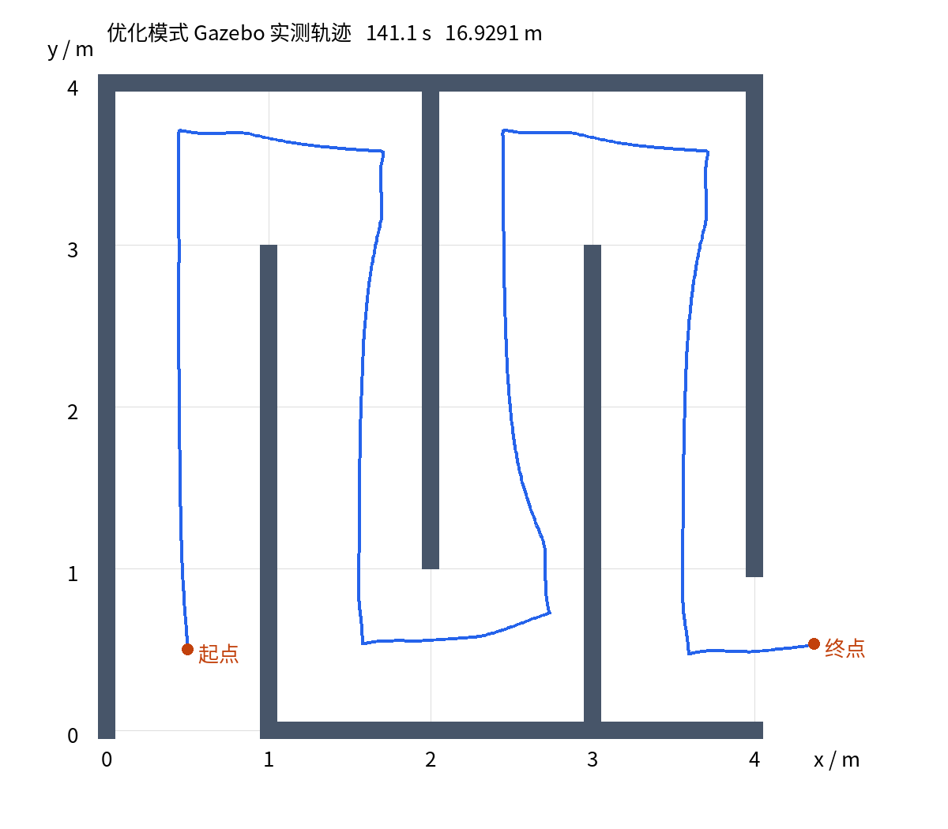
图 1 根据 results/course_alignment/adaptive.csv 绘制的实际里程计轨迹，墙体取自当前 maze.world；这是一张数据图，不是 Gazebo 界面截图。
点控制的最终位置约为（0.9616，0），矩形航点最终位置约为（−0.0057，0.0402），均满足 0.05 m 容差。基础版与优化版使用不同场景，因此不能直接用 57.4 s 与 141.1 s 比较算法效率。避障实验仅证明所测障碍场景下发生了预期反应，不是全程迷宫通行验证。
优化版记录出现 FOLLOW、ADVANCE、TURN、CLEAR、DONE 状态，最终位置约为（4.3692，0.5351），落入配置的出口区域。由世界几何和半径 0.13 m 的保守圆形车体包络估算，最小几何间隙约 0.0864 m；它是轨迹与模型计算值，不是激光直接测得的车身间隙，也不是接触传感器认证。
早期调试记录中，两束雷达估计墙切线的方法在拐角命中了不同墙面，产生错误方向并导致循环。现版本通过保留走廊航向、限制墙距修正和独立转角状态降低这一问题。该故障记录保留在 results/debug，作为设计修正依据，不编造组员个人发现过程。
另对 scan 模式执行过 Gazebo/RViz 图形启动与关闭检查，并对 SIGINT 后最终零速度进行了 ROS 通信检查。当前完整数据在 results/course_alignment，旧 results/gazebo 为历史版本，不能当作本轮同参数对照。现有证据仍缺少多次重复试验、随机初始姿态与不同迷宫规模的统计，结论限于已测条件。
6 总结
工程完成了与课程入口一致的点控制、四航点、激光分区、局部避障和基础墙跟随，并保留独立优化模式。纯算法与 ROS 通信分离使边界条件可以单独检查；参数、原始轨迹和汇总结果支持复现。当前六种 Gazebo 场景均达到各自设定的验证目标。
项目的主要限制是里程计依赖、已知出口区域和直角走廊假设。基础规则适合展示条件分支，优化状态机适合当前蛇形环境，两者均不等同于通用导航系统。真实机器人还需重新校准传感器、车体尺寸、驱动响应和急停机制。
7 分工与AI使用说明
小组成员为 kian 与 wang。以下是各 50% 的工作分配建议，提交前须结合实际参与情况确认；组号、学号、组长及提交日期待本人填写，不将计划写成已完成的个人贡献记录。
工作模块 | 比重 | 分配
环境、Docker、launch 与模型 | 20% | kian
激光、避障与基础墙跟随 | 20% | kian
点控制、航点与 ROS 节点 | 20% | wang
优化状态机、自适应与停车 | 20% | wang
联调与数据复核 | 10% | 两人各 5%
报告核对与演示答辩 | 10% | 两人各 5%
合计 | 100% | kian 50%；wang 50%

本工程使用 AI 辅助整理需求、编写与修改代码、配置 Docker、执行自动化和仿真检查、归纳课程资料及起草报告。表中运行结果来自工具执行后保存的记录，不能据此推断某位同学亲自完成了对应操作。组员需实际运行并核验结果、理解关键算法、据实确认分工、完善个人信息并自行录制真人讲解。
按使用者要求，自编代码没有加入注释；这与任务书“注释清晰”的文字要求存在差异。原理、来源和阅读顺序集中在 README、课程对照说明及答辩指南中。此差异如实说明，不宣称已完全满足该条格式要求。
8 总结与展望及课程建议
后续可在同一版本、同一世界和相同初始条件下，重复比较固定速度与自适应速度，统计完成率、耗时、轨迹长度及几何间隙；再逐步增加死胡同、窄道和初始角偏差。若需要通用迷宫导航，应增加建图、定位与图搜索，并明确出口识别方式。
对课程材料的建议是统一避障转向文字与角速度符号，明确雷达数组索引与实际角度的关系，分别解释中值与最小值的用途，并区分 URDF 与 SDF。综合实验可提供清晰的启动接口和验收数据格式，帮助学生把独立实验连接成完整系统，同时保留对关键原理的考核。
9 参考资料
[1] 课程教学文档，《机器人感知与控制综合实践》及综合考核要求：https://www.yuque.com/shellcore/rpide7 。
[2] 课程 Ch6.2 点到点控制：https://www.yuque.com/shellcore/rpide7/uf21ur1nh3b17swm 。
[3] 课程 Ch7.2 激光分区测距：https://www.yuque.com/shellcore/rpide7/kpx2gfger7atm1cg 。
[4] 课程 Ch7.4 墙跟随：https://www.yuque.com/shellcore/rpide7/yyll3ya9h21p0mgo 。
[5] ROS 2 Humble 官方文档：https://docs.ros.org/en/humble/ 。
[6] ROBOTIS TurtleBot3 官方仿真说明：https://emanual.robotis.com/docs/en/platform/turtlebot3/simulation/ 。
课程章节读取依据、更新信息与内容校验值保存在 docs/course_sources.json。讲义中方向符号、雷达索引及模型格式不一致的采用说明见 docs/course_alignment.md。
10 其他附件说明
源码入口为 src/maze_control/launch/simulation.launch.py；README 给出所有模式的命令。Ubuntu 24 宿主在项目根目录先执行 bash tools/docker.sh build，再执行 bash tools/docker.sh wall；课程基础版使用 bash tools/docker.sh wall_basic。切换模式前先 Ctrl+C 关闭上一套仿真，避免多个控制器同时发送速度。
实验原始数据和日志为 results/course_alignment/*.csv、*.json、*.log，汇总文件为 verification.json。docs/答辩阅读指南.md 提供阅读路线、常见问题和两人准备建议；docs/reference/课程报告模板.docx 保留教师原模板。旧版报告存入 deliverables/archive，不作为当前参数的验收依据。
提交前补齐封面真实信息，按实际参与确认分工，检查学校提交要求，并自行录制不超过三分钟的真人讲解视频。当前不生成新的讲解视频，不把历史合成旁白包装成人工讲解。

